培训服务方案

培训承诺
培训承诺
致：雄安国创中心科技有限公司
我公司承诺为保障雄安新区人工智能公共研发平台项目实验室设备采购（第二批）标段一：人才实训平台顺利运行，在本项目中按照用户要求对不同群体提供系统化、定制化和有针对性的培训。同时我公司提供详细的培训计划，包括总体计划、培训人员安排、培训课程安排、培训内容、质量保障措施等。
1、总体计划：我公司主要对培训的期数、开展地点、参加人员、达成效果进行总体计划。
2、培训人员安排：我公司提供的培训人员是我公司的正式雇员或专业的授权培训机构雇员。
3、培训课程安排：我公司按用户要求提供培训课程。
4、培训内容：我公司对该项目中的系统应用与管理、故障处理、日常维护等内容提供培训。
5、质量保障措施：我公司承诺做出的相应措施来保障培训的质量。
6、收费标准：我公司承诺本项目培训所涉及的一切费用由我公司承担。

联通雄安产业互联网有限公司
2025年12月10日

培训总体计划

培训目的
项目交付后的培训内容是本项目的一个重要组成部分，分专业系统化的知识讲解是对相关技术人员进行全面、细致的培训是不可或缺的。培训不但要满足管理、使用、维护等人员的使用要求，更重要的是要保证整个系统的正常运行并建立一支具备全面技术能力的过硬队伍，以最终达到技术人员对系统自主管理、自主维护的目的。
项目实施完毕后，我公司负责各类人员及专项培训，通过制定详细完备的培训方案和培训计划，组建专业的培训队伍统一开展各类人员培训，达到分级、分层次、分周期的专业化培训，力争覆盖项目涉及的技术、管理、应用、保障各方面。我公司提供有资格的培训教员、适用教材、良好培训场所及必须的设备、器材，应采取课堂讲解与演示相结合的方式。
我公司根据多年来实施系统集成项目的经验，当被培训的对象在项目实施过程中接触到的系统软硬件有了感性的认识之后，再通过正规系统的基础课程培训完善其理论基础，可很快地提高相关人员的技术水平及维护水平。
确保应用系统运行的稳定、可靠和高效，使各系统真正能够发挥效益，结合实际业务制定合理完善的培训方案，加强对管理人员、操作人员及岗位技术人员培训工作，达到知识转移、应用及保障系统安全运行目的，进一步提高业务运用和业务执行效率。
为保证设备良好的工作，必须培训一批合格的操作人员、运维人员及系统管理人员。使每个参加培训的人员熟知整个系统的构成和原理，熟悉系统的功能，能够熟练的操作系统并能排除常见故障。
培训的目的是使每个参加培训的人员明知整个系统的构成和原理，熟悉系统的功能，能够熟练的操作系统并能排除常见故障。
经过培训（含软件、硬件的培训）后，应达到以下目标：
一是系统操作人员在系统运行中，能有效地操作和维护系统。能按照规定要求的方式正确、熟练掌握操作、维护方法，在正常和非常的情况下，保证系统安全运行。
二是运维人员能熟练掌握软件、硬件、固件的维护工作，并能处理大多数设备技术故障。能独立进行设备的安装、测试、维护等工作。
三是系统管理人员应能负责相应的技术管理工作，掌握系统的操作，能处理故障，能透彻了解各子系统的构成，性能和技术要求，能熟练操作各种功能，正确运行系统并熟练掌握系统设备的故障检测和维修。

培训原则
在本项目培训工作中，将平台系统的理论、功能与现场的实际业务紧密结合，力争尽快让参与培训人员掌握系统的功能并且能与各部门的具体工作相结合。我们将遵循以下原则：
1、统一管理、分步实施
成立培训小组专门负责培训工作的统一管理和协调工作，制定统一的课程、选择教材、制定培训计划并实施。
2、多种形式、量质并重
培训将采用线上与线下两种培训方式进行，以保证培训取得良好效果，对于学习课程进行结业考核。提供良好的授课软硬件环境，并配备专门的培训管理人员以解决授课过程出现的问题。在整个系统安装调试和培训期间，对于专业的操作人员，提供现场的实践技能培训。培训包含随堂考核和结业考核两种考核方式，对于考核不合格学员，组织二次培训及二次考核。
3、规范与知识并重
在针对管理人员、技术人员的培训中，除了对知识的教授以外，应特别强调对规范的介绍，以使参与项目的建设和管理人员在相同的概念范畴之内协同工作，保证项目进行过程中的良好交流与沟通，这样不仅可以减少项目进程中的内耗，更是为系统的后期维护打好了必要的基础。
4、主次分明、针对性强
在培训体系中，涉及了多个不同层次的参与人员，对他们的培训不能千篇一律，而是形式灵活、具体问题具体分析，采取“缺什么，补什么”的办法，为不同的培训对象设计不同的培训大纲，选择有针对性的教材，采用有针对性的教学方法，使每次培训达到最好的效果。

培训理念
我公司拥有一支技术过硬的技术支持、维护、管理队伍，是保证项目正常稳定运转的重要保障。我们提供的培训整合了国外培训领域中先进理念和中国特色，形成了一系列客户培训方案。
培训理念主要体现在4个方面：
1、目的性强
使用户逐步熟练使用软件系统，掌握软件系统的基础知识和管理方法。
2、针对性强
拥有多年的行业和管理经验，结合本项目用户特点和实际状况，将提供适合客户的培训方案。
3、讲究实效
项目整个过程，我们与用户组成工作小组共同来完成培训方案的设计和完善，保证培训方案为客户所接受，并得到实际效果。
4、实践创新
引进最前沿的项目管理方法论与工具集，融合最新项目管理理论，以增强客户对培训课程的兴趣和参与性。

培训策略
1、针对性培训
为了使项目顺利部署实施，能有效降低后期维护成本，考虑到不同工作人员的工作职责不同，售后技术培训将针对人员角色划分为几个层次，并针对每个层次人员进行不同形式的有针对性的培训。
2、培训方式灵活
每次培训班的内容将设置多个环节，每一个环节都分为授课和练习两部分，授课部分将按照培训讲义对当期培训班所设置的内容进行详细的介绍，并配有培训教材以做参考。练习部分要求学员按照事先准备好的案例进行实际操作，以加强对所学知识的记忆和理解。并且在练习中还要实现教师和学员的互动，不但对学员的操作进行辅导，还将对学员们提出的疑问予以回答。
3、培训教材针对性强
提供多种形式、全面和标准的文档给采购人，培训教材在培训前提交采购人，由采购人确认。在培训工作开始前免费提供所有中文培训资料，包括中文操作、维修手册，要求受训人员能够了解系统及设备的基本结构、工作原理及操作程序，能进行实际操作和日常维护、排除一般故障。并根据合同清单提供详细的产品说明书，系统使用说明书和系统维护说明书。
培训教材形式根据用户实际情况而定，可包括：电子文档、教学视频、印刷品、光盘，以成为其后续稳定应用的保障，其中电子文档将放在网络培训环境中供随时下载。我公司将为所有被培训人员提供培训用计算机、网络环境、文字资料和讲义等相关用品。

培训的期数
根据不同的项目阶段和培训目的，制定相应的培训计划，我公司提供培训计划，具体培训期数安排根据招标人的实际需求开展。
为确保项目实施后的安全稳定运行，确保参培人员能够全面掌握系统功能，我公司提供现场培训、集中培训等多种形式的业务技术培训。根据培训内容确定培训期数。
在项目实施的每一个重要时间节点，我公司将根据客户需求，对有关技术人员实施现场实时培训，重点培训重点数据库功能、参数配置、软件基本功能等。重要时间节点包括调试完成、初验、验收等，并根据客户要求实施进行现场培训。
项目初验完成进入试运行阶段后，根据客户要求，我公司将分阶段分层次为客户提供培训。
培训采用授课结合练习的方式，每一期培训班的内容设置多个环节，每一个环节都分为授课和练习两部分，授课部分将按照培训讲义对当期培训班所设置的内容进行详细的介绍。练习部分要求学员按照事先准备好的案例进行实际操作，以加强对所学知识的记忆和理解。
培训期数根据招标人实际需求展开合理期数培训，达到参加培训的人员能独立进行重点数据库使用。

项目进场实施期
调试过程中主要针对系统管理人员和系统运行维护人员进行系统的调试进行培训，以便于系统管理人员和系统运行维护人员及时了解系统调试方法，保障系统在出现故障时能及时解决。调试成功后将大规模地组织最终用户培训以及领导培训。
调试阶段主要采用现场培训，介绍各软件系统的安装与使用，主要涵盖业务数据录入、业务软件使用、账号密码管理等内容。

项目试运行期
试运行阶段主要培训对象为系统管理员和最终用户及领导，在试运行期间将出现系统日常维护问题，通过对现实问题的解决，增强系统管理员日常维护能力，使受训人员能熟练掌握包括人机通信在内的软件维护工作并能及时排除大部分的故障，通过集中式的培训，最终用户基本掌握了系统的使用方法，在试运行过程中将通过实际的一对一培训和系统使用过程，进一步巩固和加深，达到熟练的操作程度。
分为现场培训和集中培训，现场培训主要针对维护人员，培训内容为各业务系统安装、调试、初始化设置方法，平台介绍与操作注意事项，系统工作原理，各设备工作状况；集中培训主要针对使用人员，培训内容为重点数据库介绍、各子系统介绍、各系统运行操作，能使操作人员熟练操作系统，了解系统运行的原理，业务系统架构、使用操作方法、流程等等。

项目终验前
项目终验前培训为集中培训，培训内容为系统的构成，系统设计原理，系统工作原理、机制，各系统依赖关系，系统高级操作，系统升级操作，各设备常见问题判断与解决方法，各系统故障排除与简单恢复；为用户进行平台的日常巡检、故障排查培训。

验收后服务期间
验收后将对系统管理员进行系统日常备份和日常维护的培训，使受训学员能在维护期内能解决大部分的故障，保障系统的稳定运行；持续不定期为用户进行深入培训确保用户能熟练的使用系统。

开展地点
针对本项目具体的培训场地安排由双方协商决定。
1、培训场地由用户指定。
2、培训场地由我公司提供。
依托我公司现有培训基地资源，将按照参加培训人员的数量确定培训场地，最大限度确保本项目的每位参加培训人员均能有良好的培训环境，具体细致安排根据用户的实际需要协商后确定。

培训方式
我公司根据以往项目的经验，不仅可为本项目提供多种多样的培训方式，而且可以对行业科技前沿或新技术方面提供研究和应用交流。根据培训计划，按照招标人的实际需求选择培训的开展地点，本项目的培训主要采用现场培训、集中培训、远程培训相结合的方式进行培训。
现场培训主要在用户现场，结合已经安装调试完毕正在试运行的系统对受训人员进行讲授和演示，使受训人员能够直观地、快速地掌握相关的技术；集中培训是在项目交付时，由我公司组织技术工程师及设备原厂商技术工程师在指定地点对学员就本项目涉及的内容进行培训；远程培训是作为一种补充培训方式，为不能参加其他培训方式的用户，提供的方便快捷的培训方法。

现场培训
我公司根据实施进度，分批次的针对不同厂家软件平台适配进度，安排我公司及原厂商相关高级技术人员进行操作指导培训，关键技术应用与调试培训，现场解答技术难点及应对适配过程中的兼容度等相关知识及解决办法。
现场培训是我公司工程师在现场部署调试系统过程中，系统故障处理过程中，本项目建设的相关人员在现场观看和学习，并给予适当讲解和实际操作机会，对学习过程中产生的问题即问即答，具有很强的实践和交互性。
现场实施前阶段，由我公司工程师或原厂工程师进行安装前操作手册培训、安装规范内容培训。
现场调试阶段，由我公司工程师或原厂工程师进行示范操作、配置等内容培训。
现场测试阶段，由我公司工程师或原厂工程师进行系统测试步骤培训、各项功能指标培训、工作原理培训、故障处理方式等培训（高级培训）。
运行维护阶段，由我公司工程师或原厂工程师进行知识理论培训、故障处理流程培训及办法、硬件设备维护保养培训、软件应用优化培训（高级培训）。

集中培训
我公司根据培训计划初步确定为参培人员提供本地化的集中技术培训，具体的培训时间由本项目涉及到单位及人数确定。
集中培训是在项目交付时，由我公司组织技术工程师及设备原厂商技术工程师在指定地点对学员就本项目涉及的内容进行培训。
所有系统部署、调试完成后，我公司将分别组织用户方不同角色的相关人员进行现场集中培训，针对工作人员结合系统操作手册，讲授系统的各项功能以及如何正确使用，遇到常见问题如何处理等。通过集中培训，使各节点机构相关人员能够全面了解掌握系统的功能和性能。
针对项目涉及软硬件内容，分别组织集中授课培训（普及培训）；
设备生产原厂商组织的相关课程培训（高级培训）；
我公司组织的相关运行维护课程培训（普及培训）。

远程培训
远程培训是作为一种补充培训方式，为不能参加其他培训方式的用户，提供的方便快捷的培训方法。用户通过网上提供的在线帮助文档和多媒体演示系统自学使用，使用中遇到的常见问题可通过联系我公司技术支持人员获得解决办法。并在以上工作基础上发布系统使用手册。

参加人员
项目交付后的培训内容是本项目的一个重要组成部分，分专业系统化的知识讲解是对相关技术人员进行全面、细致的培训是不可或缺的。培训不但要满足管理、使用、维护等人员的使用要求，更重要的是要保证整个系统的正常运行并建立一支具备全面技术能力的过硬队伍，以最终达到技术人员对系统自主管理、自主维护的目的。参培人员由招标人确定，一般为系统操作人员、运维人员、系统管理人员等，我公司都将对其提供不同形式的培训。
系统操作人员在系统运行中，能有效地操作和维护系统。能按照规定要求的方式正确、熟练掌握操作、维护方法，在正常和非常的情况下，保证系统安全运行。
运维人员能熟练掌握软件系统的维护工作，并能处理大多数技术故障。
系统管理人员应能负责相应的技术管理工作，掌握系统的操作，能处理故障，能透彻了解各子系统的构成，性能和技术要求，能熟练操作各种功能，正确运行系统并熟练掌握系统的故障检测和维修。

培训达到效果
在培训工作完成之后，接受培训的技术人员将具备以下能力：
1、全面了解本项目的所采购的软硬件的整体设计目标；
2、充分掌握设备使用的各项技巧和方法；
3、掌握系统中涉及的设备和软件用途；
4、掌握系统中软件产品的安装、调试和参数配置方法，能够与我们的技术人员配合进行系统调试；
5、掌握设备和软件的使用方法，能熟练地掌握各种设备一般故障的解决，并具有一定的处理突发事件的能力；
6、掌握设备的日常维护方法及步骤，具备一定的发现问题和解决问题能力；
7、了解获得技术支持与售后服务的途径、流程与方法。

培训教材准备
我公司师资力量雄厚，具有高级工程师、专业讲师等专业人才。培训严格按照系统实际环境与配置编写详细、规范、全面教材，培训教材包含系统应用培训和系统技术培训两大部分，以涵盖实际工作中不同工作岗位。并承诺培训涵盖以下内容：
培训依托系统工程师、内部支撑人员、项目专家座席等教育资源开展工作。
充分发挥内部使用者、系统内兼职讲师和外聘教师的作用，将内部培训与外部资源有机结合，规范培训方式，突出培训效果，为教育培训提供多层次的教育资源保障。
系统应用培训为用户软件使用部分培训，教材主要内容包括业务软件应用，业务工作流程等。
系统技术培训内容为软件日常维护应用和故障排查，教材内容包括功能应用说明、日常维护注意事项、日常使用注意事项、维护流程和规范及常用操作指令，常见故障排查、排障操作等。
我公司会将培训课程输出相应的培训教材， 包括以下几部分：
1、快速入门：对系统全部功能的概述、指引，引导学员快速了解系统功能，并掌握基本操作方法。
2、操作手册：针对系统不同功能或针对不同工作岗位，并结合实际工作流程而分别订制的简洁、图文并茂的操作说明文档。
3、技术资料汇编：包括系统的安装、配置、数据备份与恢复、故障排除、系统原理和技术性能、成功案例等涉及技术人员日常维护工作的、内容全面、详实的技术文档。
4、培训用PPT、多媒体教学软件等。

培训流程

培训方案的制定
根据我们的经验，培训方案需要结合项目、客户的实际情况，提供相关培训的课程、实施方案的建议。经过与客户讨论通过后，才确定最终的培训方案。

培训课程的制定与培训讲师的选配
根据不同客户的不同要求，调整方案中培训课程的具体内容，对相关的内容进行增删，以期对客户有更强的针对性、实用性与可发展性，形成最终的培训方案，培训课程确定后，选派我公司相关人员进行授课。

培训实施
完成相关准备工作后，进入培训实施阶段，将提供完备的培训课程，根据不同培训的要求进行培训授课，同时在培训实施过程中，根据客户的需求，实时地进行相关培训的调整。
为确保本项目顺利落地并充分发挥其在人才培养、科研创新、产业赋能中的核心作用，本单位将依托专业的培训团队与丰富的行业经验，构建“精准适配、分层赋能、实战导向”的培训实施体系，通过系统性、差异化的培训服务，帮助各层级用户快速掌握平台操作技能，深度理解核心功能价值，实现从“会用平台”到“善用平台”的转变。培训实施以“贴合需求、注重实效、保障落地”为核心原则，紧密围绕平台的课程学习与就业指导系统、人工智能实训系统、运营管理系统等核心模块，结合政府部门、企业及终端用户的不同使用场景，制定全流程培训方案，确保培训成果直接转化为平台使用效能，为平台长期稳定运行与价值提升提供坚实支撑。
培训实施的核心目标明确且具体，一方面致力于提升用户操作能力，确保各类用户均能独立完成平台基础操作、核心功能应用及常见问题处理，基础操作掌握率达到100%，核心功能应用熟练度不低于90%；另一方面聚焦平台价值挖掘，引导用户结合自身业务场景深度应用平台功能，例如助力研究机构利用实训系统设计个性化教学方案，协助企业技术人员通过算力管理子系统实现资源高效调度；同时强化安全规范意识，确保所有用户全面掌握平台数据安全、访问控制等相关规定，规避操作风险；最后建立长效学习机制，为用户提供持续学习支持，保障平台后续升级迭代后用户能快速适配新功能。这些目标相互衔接，共同构成培训实施的价值导向，确保培训工作与平台运营需求高度契合。
培训对象将按“用户分层、需求分类”的思路精准覆盖，确保培训内容与用户实际需求高度匹配。政府部门用户重点覆盖负责平台监管、数据统计的相关工作人员，他们的核心需求是掌握平台运营管理系统的监管功能、数据查询与统计分析能力，以及相关政策在平台中的落地应用；科研用户涵盖人工智能相关专业研究人员、实训管理员及学生群体，需掌握课程资源上传、实训任务设计、教学数据管理等功能，实训管理员侧重平台实训组织、资源调度及设备管理，学生则需掌握基础操作与实训任务完成技能；企业用户聚焦技术研发人员与算力资源管理人员，技术研发人员需熟悉人工智能实训系统的算法应用、模型训练等功能，算力管理人员则需精通算力调度、资源申请与使用监控等操作；终端用户包括各类平台直接使用者，培训重点为基础操作、功能查询及简单问题排查。针对不同群体的需求差异，培训内容与方式将进行针对性设计，避免“一刀切”式培训导致的资源浪费与效果不佳。
培训内容设计以“基础筑牢、核心突出、实战导向”为原则，构建多模块、分层级的课程体系。基础操作模块作为所有用户的必修内容，涵盖平台注册登录、账户权限管理、界面导航、基础设置等核心内容，重点讲解统一身份与访问子系统的认证流程、密码安全规范及账户信息维护方法，确保用户能安全、顺畅地完成平台准入操作；同时包含平台常用功能的操作指引，如信息查询、消息接收与反馈、个性化设置等，帮助用户快速熟悉平台使用逻辑。核心功能模块则按用户群体差异化设置，针对政府部门用户，重点培训运营管理系统的数据统计报表生成、监管指标监控、异常情况预警与处置等功能，结合实际监管场景讲解数据筛选、多维度分析及报告导出技巧；针对研究机构，聚焦课程学习与就业指导系统的课程上传、教学计划制定、学生学习数据追踪，以及人工智能实训系统的实训项目创建、算法模型选择、实训过程监控与成果评估等功能，配套具体教学案例演示操作流程；针对企业技术人员，深入培训人工智能实训系统的高级功能，如自定义算法开发、模型训练参数调整、实训数据共享与协作，以及算力管理和存储子系统的算力申请、资源分配、使用效率优化等内容；针对终端用户，简化核心功能讲解，重点围绕高频使用场景如课程学习、实训任务参与、就业信息查询等设计内容。
安全规范模块作为全员必修内容，贯穿培训全过程，重点讲解平台安全服务子系统的相关功能，包括数据安全保护规定、敏感信息操作规范、账户安全防护措施，以及网络攻击、数据泄露等风险的识别与防范方法，结合典型安全案例强调违规操作的危害与后果，强化用户安全意识。实战实训模块是提升培训效果的核心，通过模拟真实业务场景设计实训任务，如研究机构需独立完成一门课程的资源上传与实训任务设计，企业技术人员需利用平台完成一个简单算法模型的训练与优化，政府工作人员需通过平台生成一份完整的数据统计分析报告，终端用户需独立完成一次课程学习与实训任务提交。每个实战任务均配备详细的任务要求、操作指引与评估标准，让用户在实践中巩固知识，提升应用能力。此外，针对平台后续可能的升级迭代，将预留新功能培训内容模块，确保培训内容能及时更新，始终与平台发展同步。
培训方式采用“线上线下融合、理论实操结合”的多元化模式，兼顾不同用户的学习习惯与时间安排。线下集中培训主要针对核心用户群体，如政府部门工作人员、研究机构、企业技术骨干等，采用“理论讲解+现场演示+分组实操+答疑互动”的流程开展，理论部分由资深讲师结合PPT、操作视频讲解核心知识与操作技巧，现场演示环节针对重点功能进行分步操作，确保用户清晰掌握关键步骤；分组实操环节为每位学员配备实训设备或模拟账号，围绕实战任务开展练习，讲师与助教全程巡回指导，及时解决学员操作过程中遇到的问题；答疑互动环节鼓励学员提出实际工作中可能遇到的疑问，通过集体讨论与讲师解答深化理解。线下培训根据用户规模灵活设置场次，政府部门与企业用户采用小班制（20人以内），确保教学效果；研究机构用户可采用集中大班授课与小班实操结合的方式，兼顾效率与质量。
线上培训作为线下培训的补充与延伸，依托平台内置的在线学习系统或专属培训平台开展，为用户提供灵活便捷的学习渠道。线上课程包含录播视频、图文教程、操作手册等多种形式，录播视频由讲师针对各模块内容录制精细化操作讲解，支持倍速播放、反复观看，图文教程与操作手册则按功能分类整理，便于用户随时查阅；同时设置线上模拟实操环境，用户可通过模拟账号在无数据风险的情况下进行操作练习，巩固学习成果。线上培训还配套在线答疑功能，用户可通过留言、即时通讯等方式向培训讲师提问，讲师将在24小时内给予响应；针对共性问题定期整理成FAQ知识库，供用户自主查询。这种线上线下融合的模式，既保障了核心内容的高效传递，又满足了用户碎片化学习与后续复习的需求。
培训实施流程严格遵循“需求调研—方案制定—组织实施—效果评估—后续支持”的闭环管理模式，确保培训全流程规范有序。培训前，通过问卷调查、现场访谈、需求座谈会等方式，收集各用户群体的具体需求与痛点，结合平台功能特点制定个性化培训方案，明确培训目标、内容、方式、时间、场地及师资安排，并提前与各用户单位沟通确认培训计划，完成场地布置、设备调试、培训资料准备等前期工作，确保培训顺利启动。培训实施过程中，建立“讲师主导+助教辅助”的教学团队模式，讲师负责核心内容讲解与演示，助教负责现场秩序维护、学员疑问解答及实操指导；同时建立培训签到与过程记录机制，实时跟踪学员参与情况，针对缺勤或学习进度滞后的学员及时沟通，提供补学方案。培训结束后，立即开展效果评估工作，采用“理论测试+实操考核+满意度调查”的综合评估方式，理论测试通过线上问卷考查用户对基础理论、安全规范的掌握程度，实操考核要求用户完成指定实战任务，由讲师按评估标准打分，满意度调查则通过问卷收集用户对培训内容、方式、讲师及组织安排的评价与建议。
为保障培训效果的长效性，培训后将提供全方位的后续支持服务。建立培训档案，为每位学员记录培训参与情况、考核成绩及学习反馈，便于用户单位后续跟踪管理；针对培训考核不合格的学员，提供免费补训机会，直至其达到合格标准；定期组织线上回访与线下交流活动，收集用户在实际使用中遇到的问题，开展针对性的专题培训或答疑讲座；将培训资料、操作手册、FAQ知识库等内容上传至平台专属区域，供用户随时查阅下载；设立专门的培训服务热线与在线客服，为用户提供长期的培训相关咨询服务，确保用户在实际使用过程中遇到的问题能得到及时解决。
培训保障体系从师资、资源、技术三方面发力，确保培训高质量开展。师资团队由多年以上人工智能平台培训经验、熟悉相关政策与行业需求的资深讲师组成，其中核心讲师均持有相关专业认证证书，且参与过类似大型平台的培训工作，具备丰富的理论知识与实战经验；同时配备一定数量的助教人员，助教需经过严格培训，熟悉平台功能与培训流程，能够高效配合讲师完成教学辅助工作。培训资源保障方面，提前准备完善的培训资料，包括纸质版操作手册、PPT课件、录播视频、模拟实操环境等，确保学员人手一份核心资料；根据培训需求落实培训场地，配备充足的实训设备、网络环境、投影设备等硬件设施，提前进行调试与故障排查，避免因设备问题影响培训进度；建立培训物资管理制度，确保资料与设备的有序发放与回收。技术支持保障依托平台技术团队，为培训提供全程技术支撑，提前对培训所用的线上平台、模拟环境进行稳定性测试，培训过程中安排技术人员全程值守，及时处理系统故障、网络问题等突发情况，确保培训不受技术故障干扰。
通过上述系统化、差异化的培训实施体系，本单位将确保平台各层级用户均能充分掌握相关技能，深度发挥平台功能价值。培训实施不仅注重短期操作能力的提升，更致力于构建长期的学习与支持机制，伴随平台的迭代升级持续为用户提供赋能服务，最终实现平台与用户的协同发展，为雄安新区人工智能产业发展、人才培养与科研创新提供坚实保障，充分彰显本单位在平台售后服务与培训赋能方面的专业能力与责任担当。

培训评估
我公司制定有完善的培训方案评估制度。公司的培训方案遵循“制定→测评→修改→再测评→再修改→实施”的过程。通过不断测评力求使培训方案臻于完善。
我公司培训方案测评从其本身角度考察主要考察以下几个方面：
1、内容效度，看培训方案的各组成部分是否合理、系统化；
2、反应效度，看受训者反应，受训者是否对此培训感兴趣，是否能满足受训者的需要，如果否，找出原因；
3、学习效度，以此方案来培训，看传授的信息是否能被受训者吸收，如果否，则要考虑到传授的方法以及受训者学习的特点等各个方面的因素来加以改进。我公司培训方案测评从受训者的角度来考察，主要看受训者培训前后行为的改变是否与期望的一致。
培训计划的有效运行要有组织上的保证，并要用制度的形式确定下来，对培训结果要跟踪评估。每次培训后由采购方填写《客户培训班征求意见表》，对培训的课程安排、培训教材、授课质量、后勤保障的各项内容作出评价，我公司将根据采购方提出的意见和建议优化培训形式和内容，使培训真正起到作用。
客户培训班征求意见表
文件名称 | 客户培训班征求意见表 | 归档号
培训人员：

培训内容：

培训反馈：很好好一般

具体的培训意见：

培训负责人：

培训人员签字：
培训负责人签字：

培训计划
为保障本项目顺利实施及验收后业主方能够方便地使用和熟练的操作，使受培训人员（包括有关管理人员、系统运行维护人员、各级应用部门的系统使用人员及项目相关其它人员）能掌握系统设备的操作、使用和维护的方法。我公司将对用户维护人员和操作人员进行详尽的工作原理、操作使用、一般维护、常见故障排除等一系列的专业培训，使之能够正确操作与使用全部设备和进行常见故障排除，并提供系统操作维修手册及各类设备的说明书，所有的培训均为免费培训。
主要培训如下（最终内容以项目中标后甲乙方协商结果为准）：
培训计划表
培训对象 | 培训主要内容 | 人数 | 培训方式 | 培训时间
课程学习与就业指导系统
管理人员、系统运行维护人员、各应用部门的系统使用人员及项目相关其他人员 | 系统功能介绍、部署方式介绍等 | 50 | 集中授课+实操培训 | 1天
系统运行维护人员、各应用部门的系统使用人员及项目相关其他人员 | 软件安装与使用、维护注意事项、常见故障排除方式 | 50 | 集中授课+实操培训 | 1天
人工智能实训系统
管理人员、系统运行维护人员、各应用部门的系统使用人员及项目相关其他人员 | 系统功能介绍、部署方式介绍等 | 50 | 集中授课+实操培训 | 1天
系统运行维护人员、各应用部门的系统使用人员及项目相关其他人员 | 软件安装与使用、维护注意事项、常见故障排除方式 | 50 | 集中授课+实操培训 | 1天
运营管理系统
管理人员、系统运行维护人员、各应用部门的系统使用人员及项目相关其他人员 | 系统功能介绍、部署方式介绍等 | 50 | 集中授课+实操培训 | 1天
系统运行维护人员、各应用部门的系统使用人员及项目相关其他人员 | 软件安装与使用、维护注意事项、常见故障排除方式 | 50 | 集中授课+实操培训 | 1天
基础服务
管理人员、系统运行维护人员、各应用部门的系统使用人员及项目相关其他人员 | 系统功能介绍、部署方式介绍等 | 50 | 集中授课+实操培训 | 1天
系统运行维护人员、各应用部门的系统使用人员及项目相关其他人员 | 软件安装与使用、维护注意事项、常见故障排除方式 | 50 | 集中授课+实操培训 | 1天
管理人员、系统运行维护人员、各应用部门的系统使用人员及项目相关其他人员 | 其他内容培训（ISO20000及ISO27001体系培训、人工智能技术培训） |  |  | 1天
管理人员、系统运行维护人员、各应用部门的系统使用人员及项目相关其他人员 | 答疑 |  |  | 1天
管理人员、系统运行维护人员、各应用部门的系统使用人员及项目相关其他人员 | 考试 |  |  | 3次
管理人员、系统运行维护人员、各应用部门的系统使用人员及项目相关其他人员 | 培训效果测评 |  |  | 5次

培训人员安排
为全面负责培训的协调管理工作，我公司将为本项目成立专门的培训组织机构，培训采用中文授课，所安排的培训教员均具备两年以上产品应用技术经验以及相关课程教学经验，参与过本项目的实施，有较高的技术能力，对相关系统（产品）非常了解，并有一定的教学经验。
按照分工不同，培训人员分为培训经理、系统操作使用培训讲师和系统维护培训讲师。
培训经理：审核培训组制定的培训计划，并分配相应的资源。根据项目周报、项目周例会、项目工时管理系统等多种渠道监督培训计划的执行情况。
系统操作讲师：制定培训计划，包括培训进度安排、培训资源、培训资源要求，编写系统功能操作手册等，实施集中培训授课，点对点培训讲解，指导受训人员完成培训任务。
系统运维讲师：编写系统管理手册、软件安装手册、用户手册等，负责集中培训授课，点对点培训讲解。我公司的培训讲师都需要经过严格的培训流程培训，并通过考核后方可上岗。
我公司将提交各培训讲师的工作简历和培训计划，供采购单位项目代表审批。未经采购单位项目代表批准，我公司将不会随意更换已确定的培训教师。如果用户认为培训教师不合适，可要求我公司更换人员。

培训经理-李雪冬
姓名 | 李雪冬 | 出生年月 | 1996年1月 | 所学专业 | 测控技术与仪器
资质证书 | 高级大数据工程师 | 职称 | 高级大数据工程师 | 从事专业年限 | 5年
毕业学校 | 郑州大学
（1）身份证
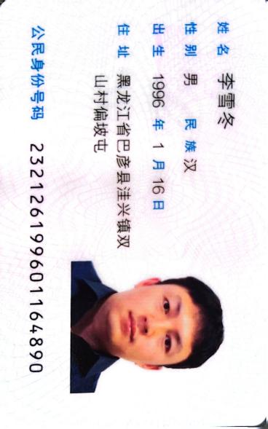 | 

（2）毕业证
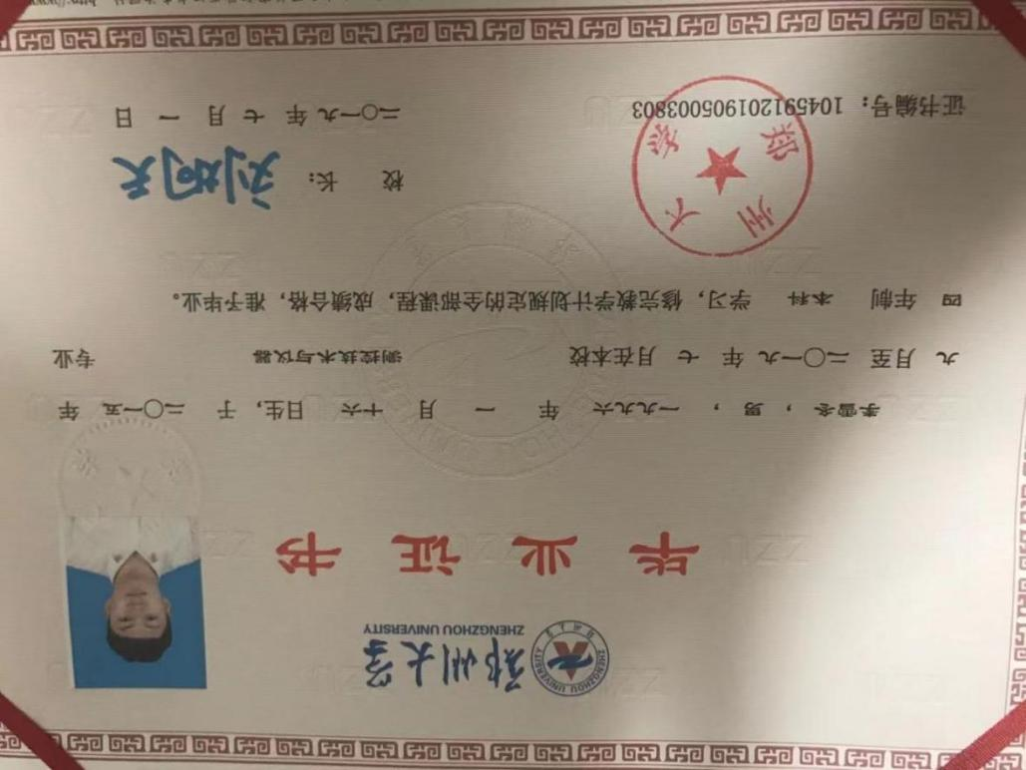
（3）资质证书
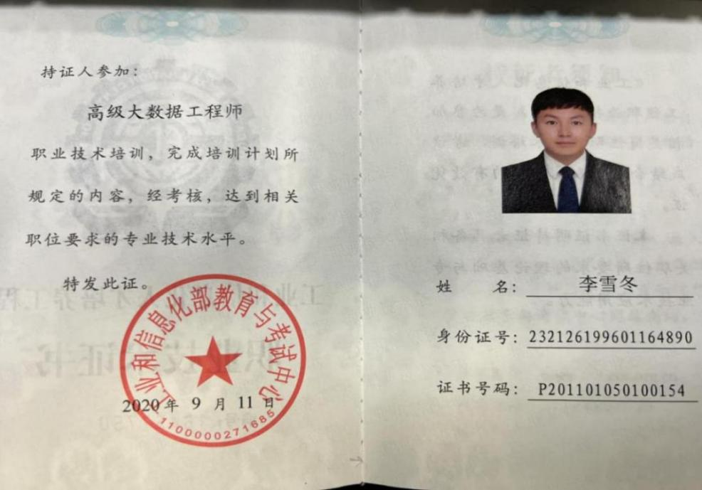

系统操作使用培训讲师-于瑞丽
姓名 | 于瑞丽 | 出生年月 | 1995年8月 | 所学专业 | 计算机科学与技术
资质证书 | 软件设计师 | 职称 | 中级软件设计师 | 从事专业年限 | 5年
毕业学校 | 华中师范大学

（1）身份证
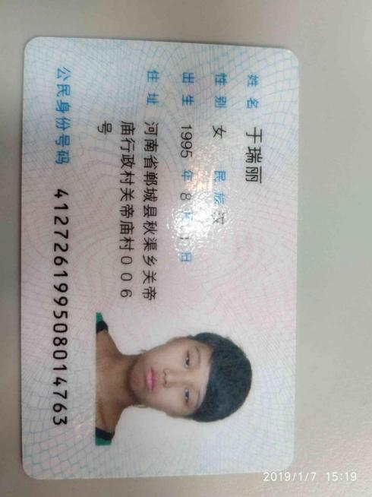 | 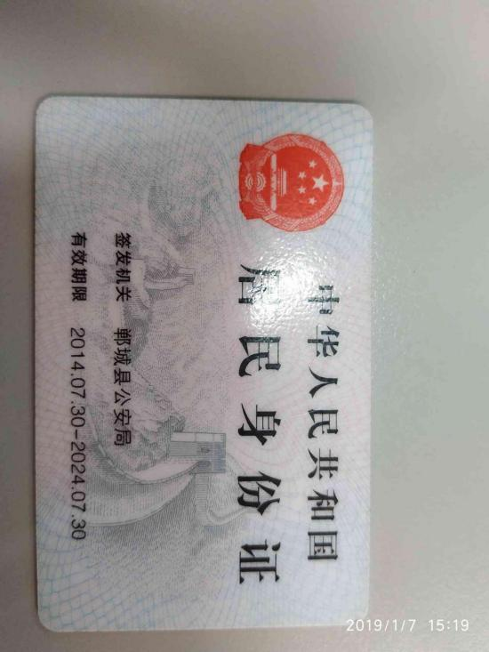
（2）毕业证书
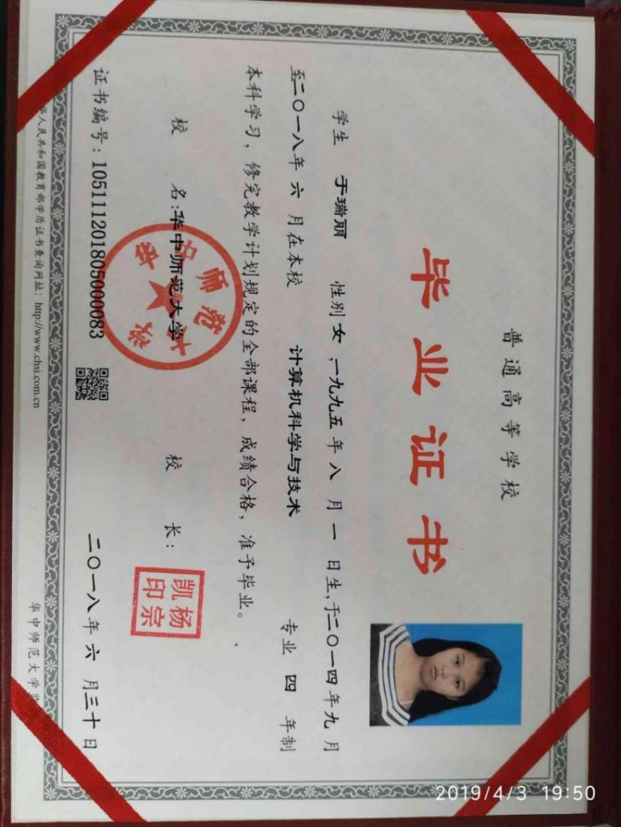

（3）资质证书
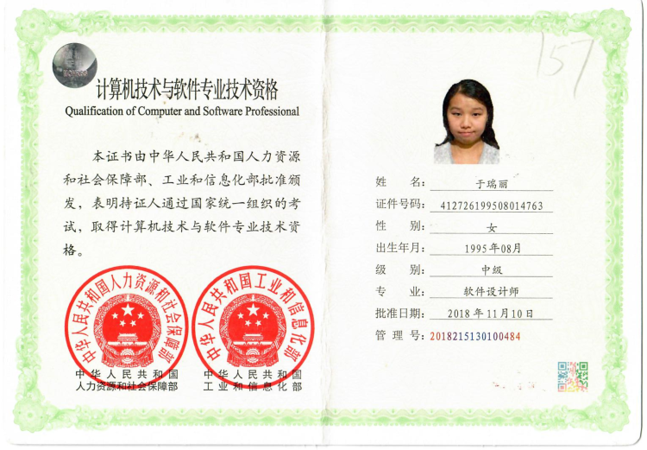

系统操作使用培训讲师-胡华磊
姓名 | 胡华磊 | 出生年月 | 1983年9月 | 所学专业 | 交通信息工程与控制
资质证书 | 系统架构设计师 | 职称 | 高级系统架构设计师 | 从事专业年限 | 15年
毕业学校 | 北京交通大学
（1）身份证
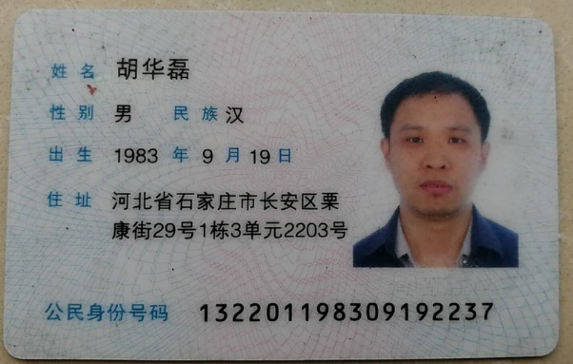 | 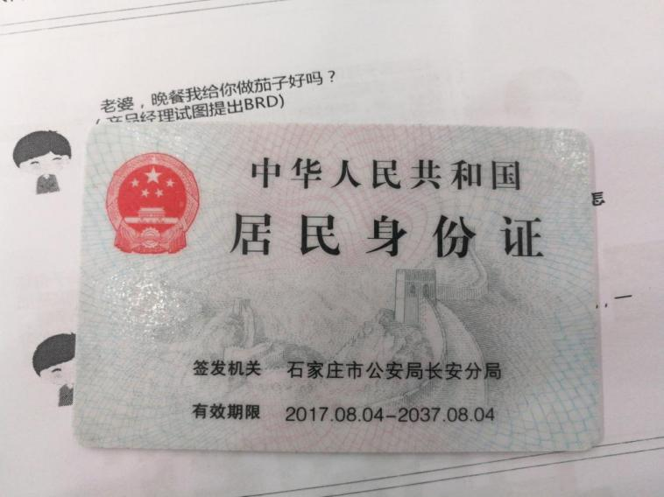
（2）毕业证
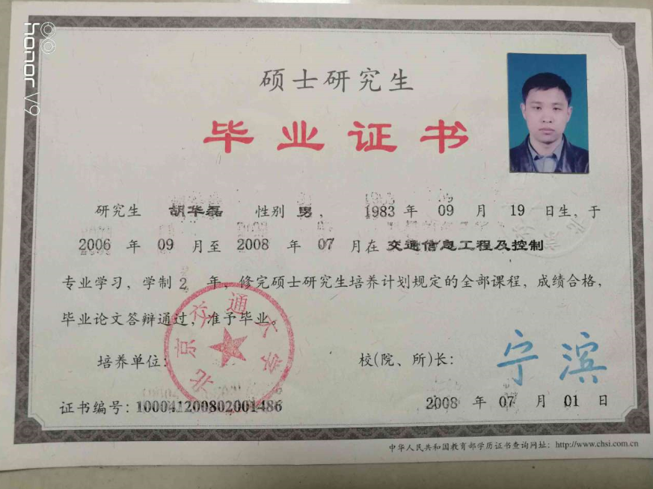

（3）资质证书
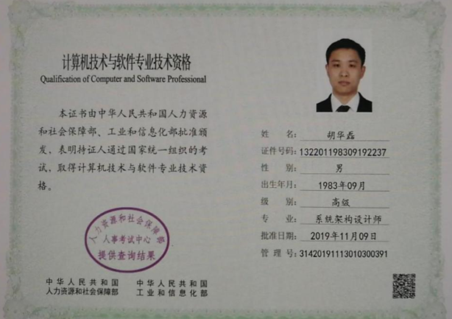

系统维护培训讲师-柳萌
姓名 | 柳萌 | 出生年月 | 1996年10月 | 所学专业 | 软件工程
资质证书 | 高级信息系统项目管理师 | 职称 | 高级信息系统项目管理师 | 从事专业年限 | 5年
毕业学校 | 河北工业大学

（1）身份证
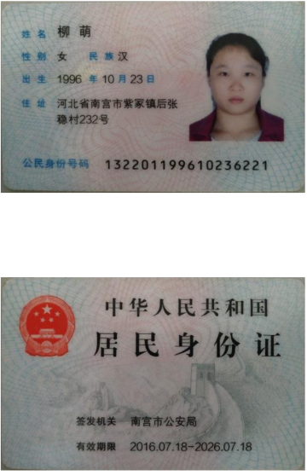 | 
（2）毕业证书
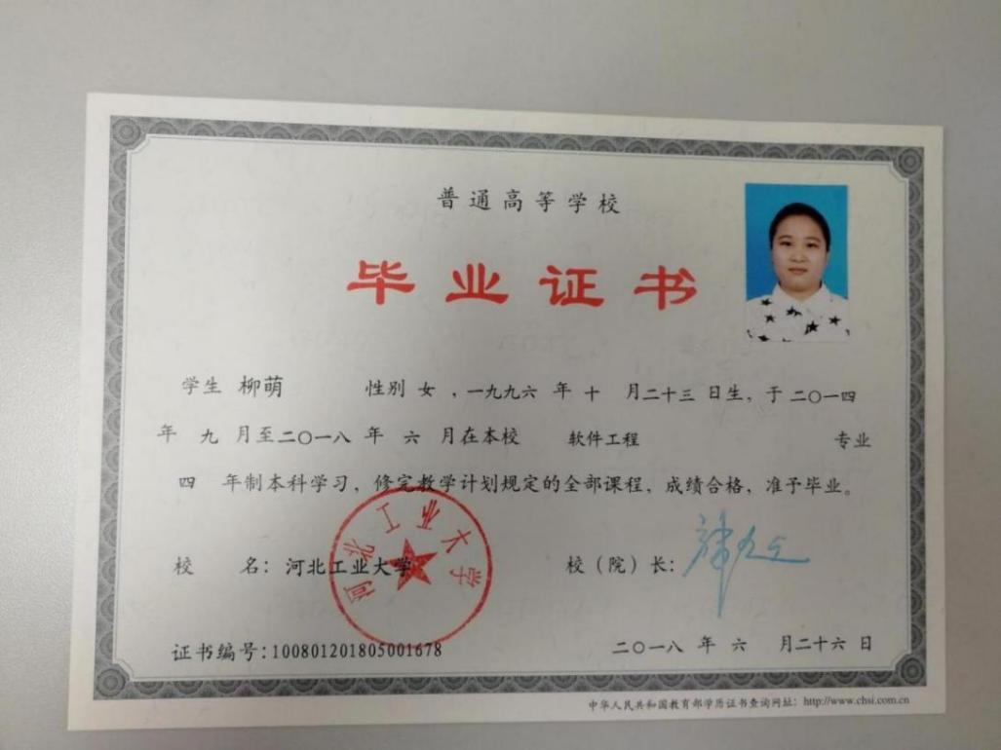
（3）资质证书
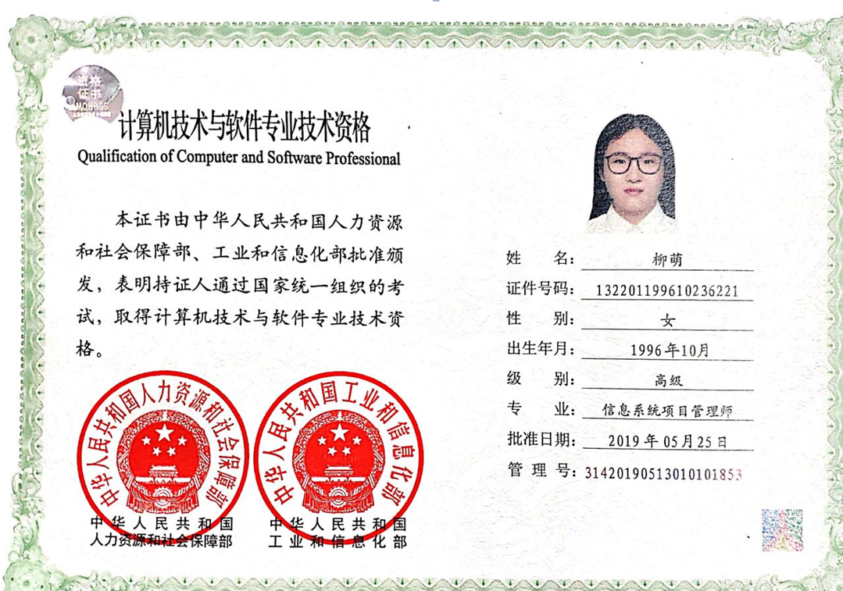

培训考核与评价

培训考核
考核内容及形式
1、随堂考核
我公司针对各系统提供随堂测验考核，通过参培人员的课堂表现、考核结果及实操进行综合打分，形成课后随堂考核的成绩计入结业考核分数，对考核不及格学员进行二次培训，保证参培人员能够同时掌握理论知识及实操能力，保障培训效果。
2、结业考核
对参培人员所培训内容进行针对性的考核，以理论知识和实际操作相结合的方式进行出现，同时参考随堂考核成绩，对参培人员进行打分。分为“优秀”、“良好”、“合格”、“不合格”四挡，对于“不合格”学员进行二次培训，培训后再进行结业考核，保证最终合格率达到100%。
考核附表如下所示：
培训学员考核表
姓 名 |  |  |  | 部 门 |  |  |  | 职 务
培训主题 |  |  |  | 培训时间 |  |  |  | 绩效月度
考核阶段 | 权重 |  | 考核依据 |  |  |  |  |  | 分值 | 得分
训前考核 | 15 |  | 按时按质按量完成训前作业。 |  |  |  |  |  | 15
随堂考核 | 70 |  | 按时参加培训或中途按要求请假，没有无故迟到、早退； |  |  |  |  |  | 4
 |  |  | 按要求签到； |  |  |  |  |  | 1
 |  |  | 遵守课堂纪律； |  |  |  |  |  | 5
 |  |  | 课堂发言的积极性和质量； |  |  |  |  |  | 15
 |  |  | 按时按质按量完成课堂作业； |  |  |  |  |  | 25
 |  |  | 随堂测试成绩或者中途请假学员的补考成绩。 |  |  |  |  |  | 20
结业考核 | 15 |  | 按时按质按量完成训后作业。 |  |  |  |  |  | 15
合计 |  |  |  |  |  |  |  |  | 100
100-90 |  | 89-70 |  |  | 69-60 |  | 59-0 |  | 对应等级
优秀 |  | 良好 |  |  | 合格 |  | 不合格

培训评价
1、综合评价
培训计划的有效运行要有组织上的保证，并要用制度的形式确定下来，对培训结果要跟踪评估。每次培训后由采购人填写《客户培训班征求意见表》并举行培训班应知应会知识测验，参培人员可使用电脑端及手机端参与测验。《客户培训班征求意见表》对培训的课程安排、培训教材、授课质量、后勤保障的各项内容作出评价；培训班应知应会知识测验对培训效果进行检验。
我公司将根据采购人提出的意见和建议优化培训形式和内容，使培训真正起到作用，并使采购方能科学、扎实而又有效地使用本平台。
培训质量反馈，由参与培训的人员填完后并提交后，汇总至项目经理进行分析，特别是应关注其中的改正意见方面，积极采纳合理的反馈意见，作为下次培训工作的改进依据。
培训评估后，培训负责人需将培训工作进行总结，形成培训工作报告并提交项目经理。
客户培训班征求意见表
填表日期 |  | 培训班名称
教员 |  |  | 培训班时间 | 年 月 日  至 年 月 日
评 价
内容评价 | 很满意 □ 满意 □ 一般 □ 不满意 □
师资评价 | 很满意 □ 满意 □ 一般 □ 不满意 □
形式评价 | 很满意 □ 满意 □ 一般 □ 不满意 □
效果评价 | 很满意 □ 满意 □ 一般 □ 不满意 □
综合评价 | 很满意 □ 满意 □ 一般 □ 不满意 □
请您留下宝贵意见：

谢谢您的合作！
2、结果改进
培训作为企业赋能员工、提升组织效能的核心手段，其质量直接关系到人才培养的成效与战略目标的落地。当前部分培训存在内容与需求脱节、形式固化呆板、效果难以量化等问题，导致培训资源浪费，员工参与积极性不高。因此，以实效为核心重构培训体系，成为企业提升培训价值的必然选择。
精准定位需求是培训改进的前提。培训内容脱离实际需求，是导致培训失效的首要原因。改进培训需建立“三维需求调研机制”：通过管理层访谈明确组织战略对人才能力的要求，借助岗位胜任力模型拆解各层级员工的能力短板，依托员工问卷收集个性化学习诉求。例如，针对新入职员工侧重岗位技能与企业文化培训，为中层管理者设计团队管理与战略解码课程，为核心技术人员提供前沿技术研修项目，让培训内容真正贴合“组织需要、岗位需求、个人诉求”。
创新内容形式是提升参与度的关键。传统“填鸭式”授课难以激发员工兴趣，改进需推动培训从“单向灌输”向“双向互动”转型。内容上，减少纯理论讲解，增加案例分析、情景模拟、实战项目等实操性模块，将企业真实工作难题转化为培训课题，让员工在解决问题中提升能力。形式上，构建“线上+线下”混合式培训模式：线上借助学习平台提供微课、直播、答疑等碎片化学习资源，满足员工灵活学习需求；线下开展工作坊、行动学习、导师带教等活动，强化互动交流与实践应用。同时引入游戏化激励机制，通过积分、勋章、排行榜等提升员工参与热情。
完善评估闭环是保障实效的核心。培训效果的量化评估是改进的重要依据，需构建“四级评估体系”：一级评估关注反应，通过课后问卷收集员工对课程的满意度；二级评估考核学习，借助笔试、技能操作等检验员工知识掌握程度；三级评估追踪行为，通过培训后3-6个月的工作观察、绩效数据，分析员工能力提升对工作的影响；四级评估衡量结果，测算培训对团队绩效、企业效益的贡献值。建立评估结果反馈机制，将发现的问题及时应用于培训内容优化、形式调整，形成“调研-实施-评估-改进”的良性循环。
培训改进不是简单的形式调整，而是以价值创造为核心的体系重构。只有精准对接需求、创新内容形式、完善评估闭环，才能让培训从“成本支出”转变为“价值投资”，真正赋能员工成长，推动组织发展。企业需将培训改进纳入长期战略，持续优化培训体系，让培训成为人才培养的沃土、组织发展的引擎。

